Cracking The Hash Writeup

1: İlk olarak hash değerinin tipini buluyoruz .

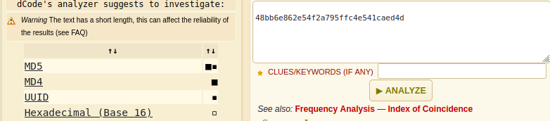
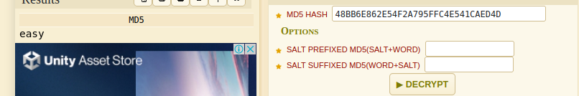
İkinci olarak ise hash değerini kırıyoruz .

2:Bu sefer farklı bir hashleme kullanılmış .İlk olarak analiz ediyoruz .
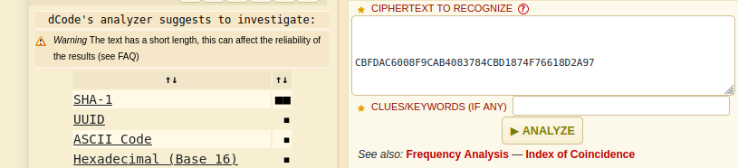
İkinci olarak ise kırıyoruz .

3: İlk iki adımdaki gibi tekrarlıyoruz .

4:Burada hashcat kullanmamız daha mantıklı olacak .
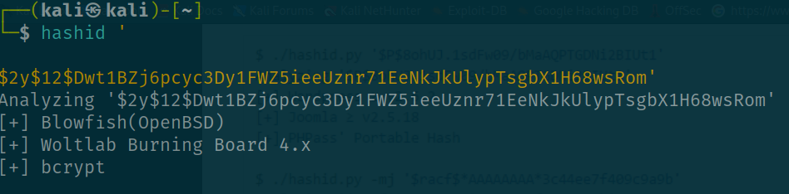

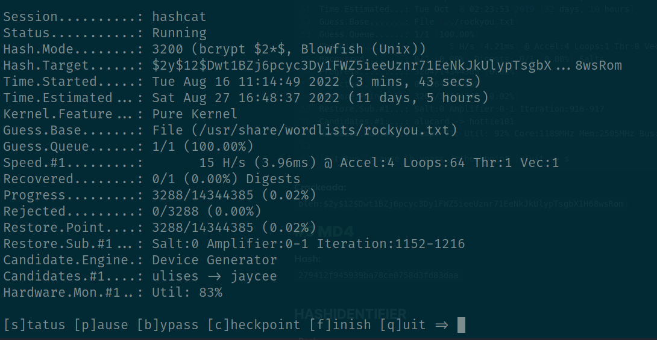

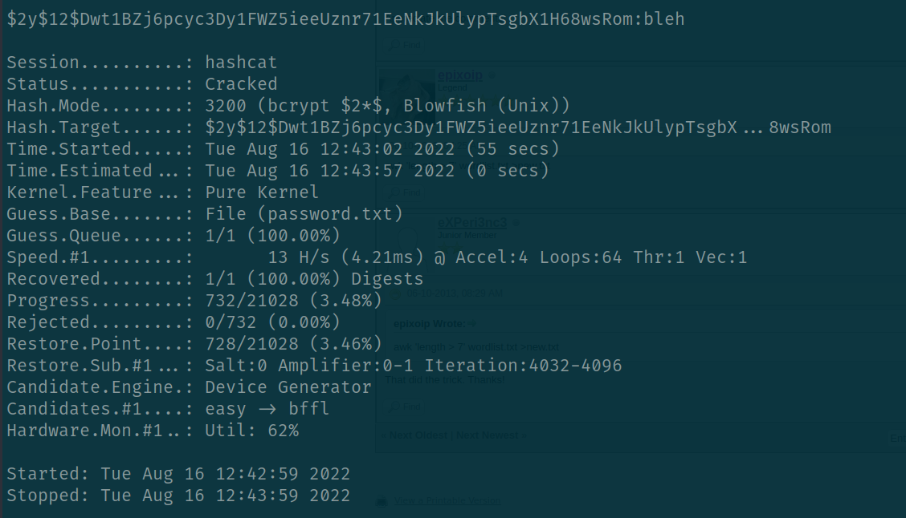

5:
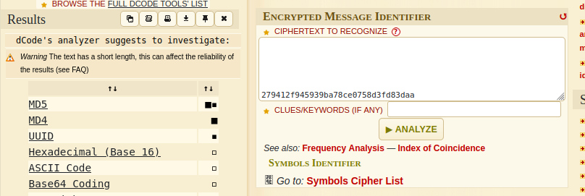

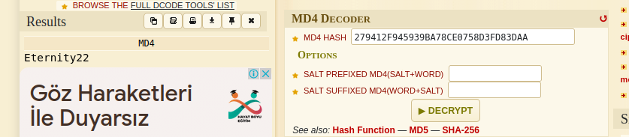
6:

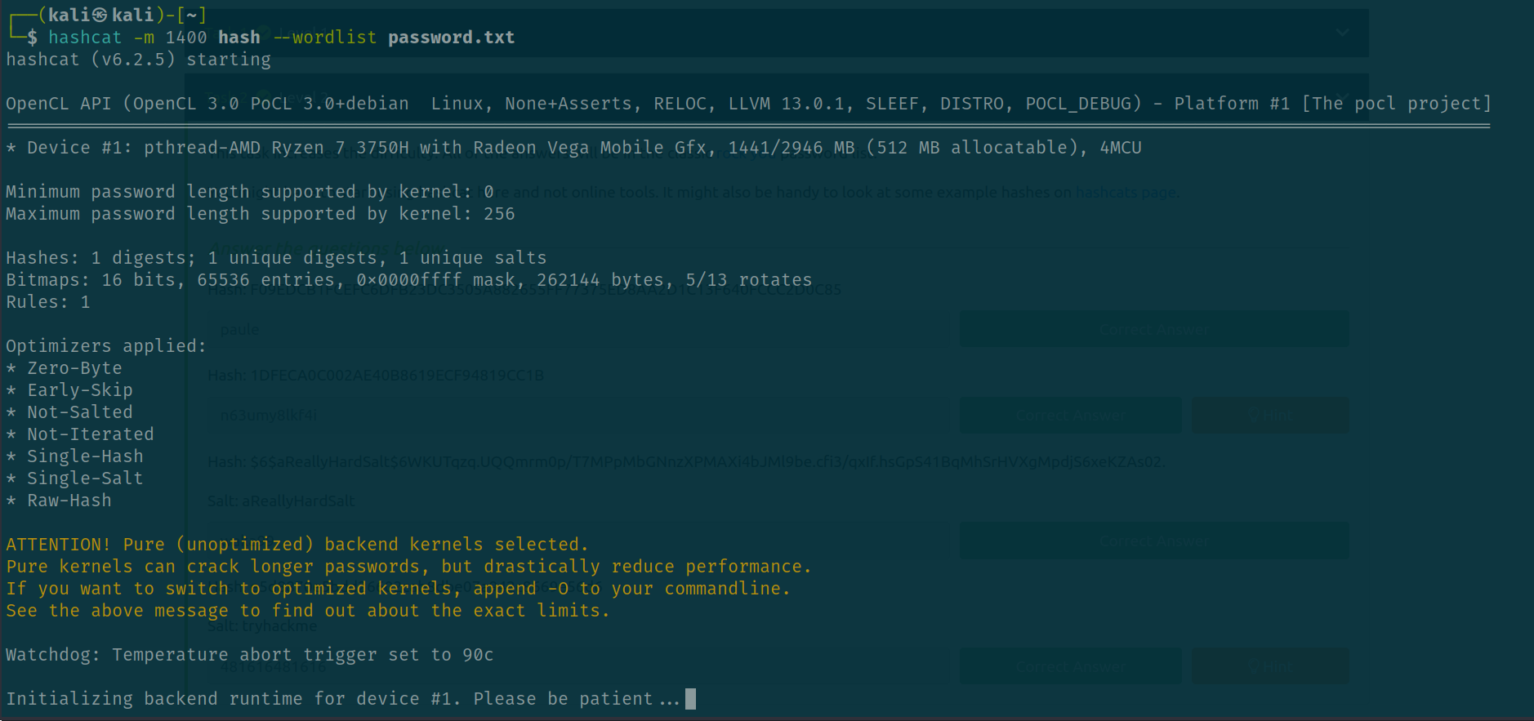
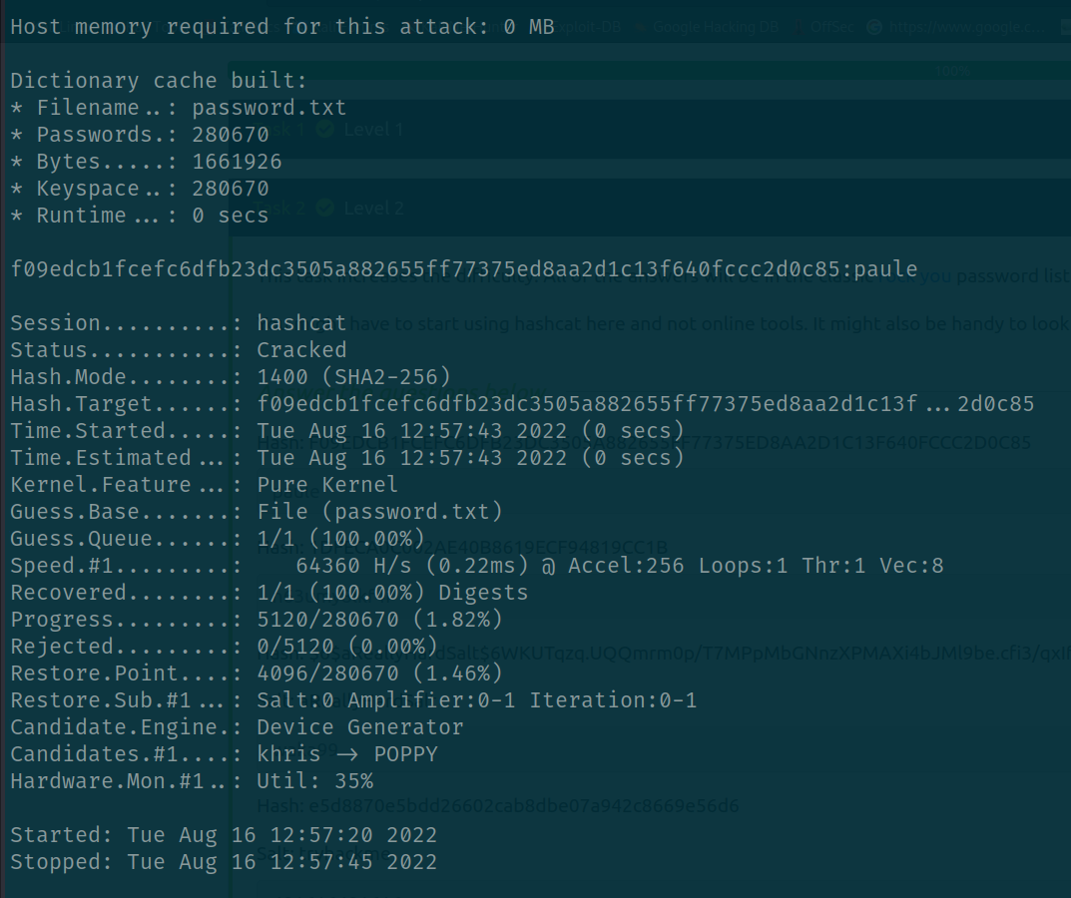

7:

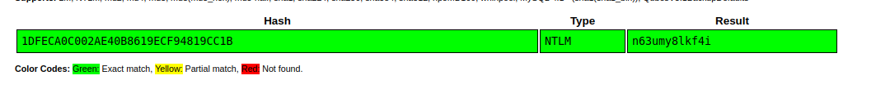

8:
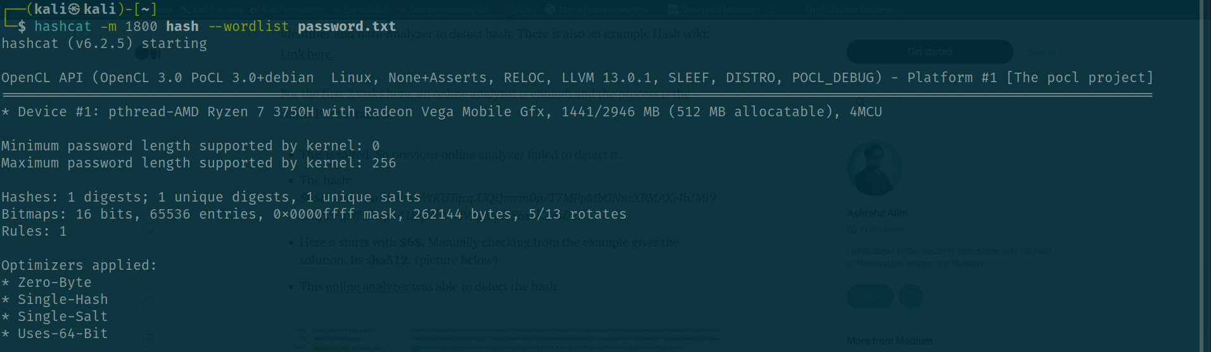

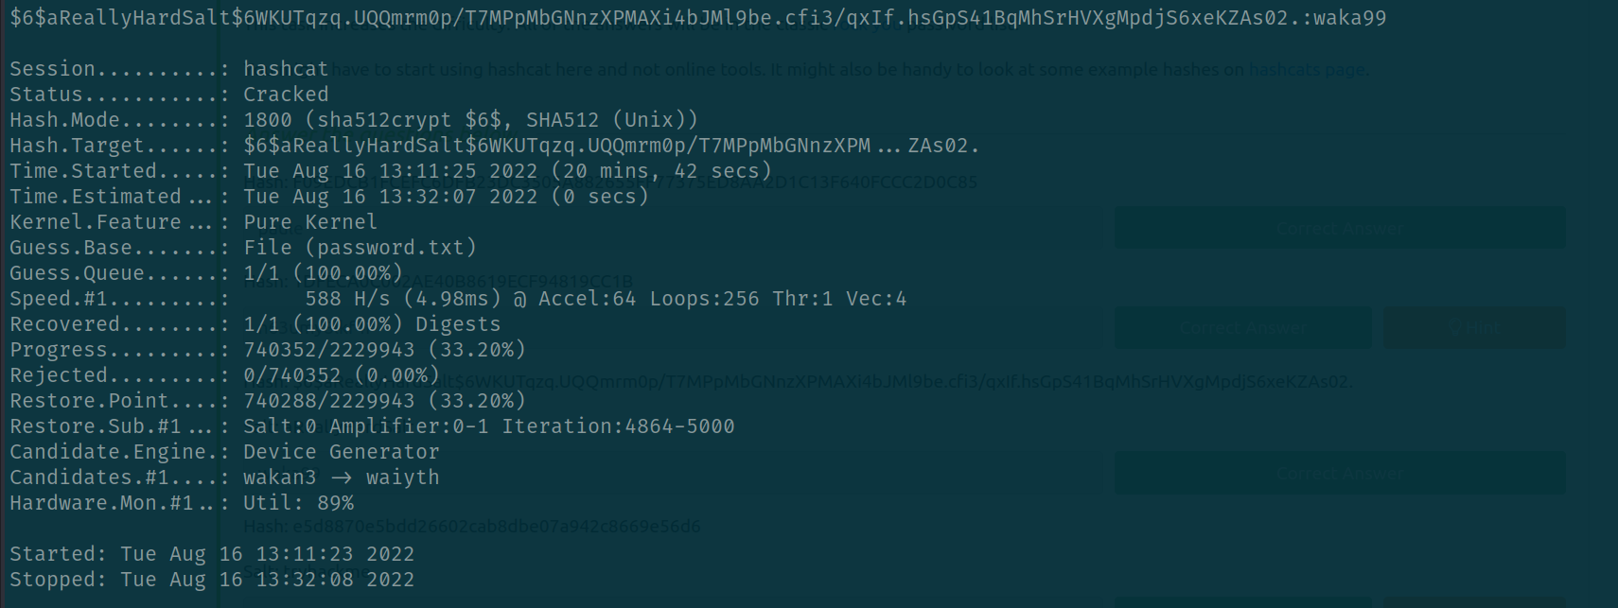

9:Burada farklı olarak salt değerini sona eklememiz gerekiyor .

